http://sullivan-painresearch.mcgill.ca/pcs1.php
English Version
User Manual | Questionnaire
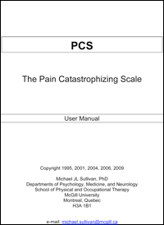 | 